Oppdragsgiver: Sandnes Eiendomsselskap KF
Oppdragsnavn: Rovik BOAS - utvidelse
Oppdragsnummer: 605802-42
Utarbeidet av: Øyvind Skaar
Oppdragsleder: Trygve Valen
Tilgjengelighet: Unntatt offentlighet

NOTAT Planinitiativ
1. Hovedinnholdet i Planinitiativ 1
1.1. Formålet med planen 1
2. Planområdet og virkninger utenfor planområdet 2
2.1. Planlagt bebyggelse og anlegg, utbyggingsvolum og byggehøyder 3
3. Forholdet til kommuneplan, reguleringsplan og pågående planarbeid 4
3.1. Kommuneplan for Sandnes 2019-2035 4
3.2. Reguleringsplan for Rovikfeltet (PlanID 6705) 5
3.3. Reguleringsplaner under arbeid 5
3.4. Regionale og nasjonale planer 6
3.5. Temakart 6
4. Funksjonell og miljømessig kvalitet og landskap 7
4.1. Vesentlige interesser som berøres av planinitiativet 7
5. Medvirkning og samarbeid 8
6. Samfunnssikkerhet, risiko og konsekvensutredning 8
6.1. Samfunnssikkerhet, risiko- og sårbarhet (ROS) 8
6.2. Konsekvensutredning 8

Hovedinnholdet i Planinitiativet
I henhold til «Forskrift om behandling av private forslag til detaljregulering etter plan- og bygningsloven» §1, skal forslagsstiller sende et planinitiativ til kommunen senest samtidig med forespørsel om oppstartsmøte etter plan- og bygningsloven §12-8 første ledd andre punktum. Under følger en utredning av bokstav a – l i forskriften §1.

Formålet med planen
Bystyret har i behandling av økonomiplan for 2017-2020, bsak 134/16 besluttet at nye sykehjemsplasser skal fremskaffes ved fortetting av dagens sykehjemsplasser. Det er i økonomiplan 2019-2022 bevilget kr 3 millioner til mulighetsstudie av 30 nye sykehjemsplasser på Rovik bo- og aktivitetssenter med oppstart nå og forventet ferdigstillelse av sykehjemsplassene innen 2024. Første trinn i realiseringen av sykehjemsplassene er utarbeidelse av mulighetsstudie, mobilitetsplan og reguleringsplan.
Området en ønsker å utvide Rovik Boas inn i ligger i kommuneplanen som offentlig eller privat tjenesteyting, med områdenavn Ha17. I kommuneplanen er det stilt krav om detaljregulering for området. Det står mer utfyllende om kommune- og reguleringsplan i kapittel 3.
Formålet med reguleringsplanen er derfor å detaljregulere det aktuelle området med nødvendig omkringliggende grønnstruktur, for å legge til rette for bygging av flere sykehjemsplasser.

Planområdet og virkninger utenfor planområdet
Rovik sykehjem ligger innenfor eiendom gnr./bnr. 38/1519 med adresse Åsveien 123, 4328 Sandnes. Eier er Sandnes kommune. Deler av friområdet i nord vurderes tatt i bruk. Friområdet har gnr./bnr. 38/28 og eier er Sandnes kommune. Planforslaget innebærer en utviding av eksisterende bygningsmasse mot nord, og flytting av tilkomstvei. Dette fører til inngrep i et område som i dag består av skog, og vurdering av påvirkning på dette og tilliggende grøntareal blir en viktig del av arbeidet med planen.
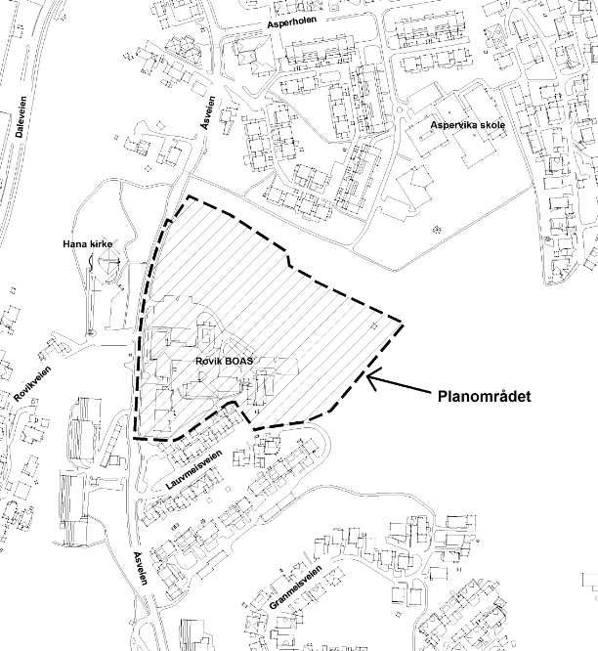
Figur 1. Planområdet.

Planlagt bebyggelse og anlegg, utbyggingsvolum og byggehøyder
Ved rullering av kommuneplan spilte Sandnes Tomteselskap inn forslag til utvidelsesareal for Rovik sykehjem. En ser for seg at totalt BRA på ny bygningsmasse blir minst 2600 m², men all den tid det ennå ikke er utarbeidet er mulighetsstudie er omfanget av ny bygningsmasse uavklart. Det vil være aktuelt med en byggehøyde på mer enn 2 etasjer, altså noe høyere enn eksisterende bygningsmasse. I tillegg må uteareal og konsekvenser for tilliggende grøntarealer vurderes. Aspervika skole ligger på nordsiden av skogsområdet en ønsker å utvide inn i, og konsekvensene planen får for skolens bruk av skogen må vurderes. Inne på området som i dag er regulert til offentlig formål ligger det et flisfyringsanlegg, og bruken av dette videre vil vurderes i planprosessen videre.
I arbeidet med reguleringsplanen vil det gjennomføres en mulighetsstudie der en først ser overordnet på dagens sykehjem og fremtidig utvidingsbehov, for deretter å vurdere hvordan et tilbygg vil forholde seg til eksisterende bygningsmasse. Med utgangspunkt i studien vil en kunne vurdere plassering av ny bygningsmasse, og eventuell rivning/ombygging av eksisterende bygningsmasse.

Forholdet til kommuneplan, reguleringsplan og pågående planarbeid

Kommuneplan for Sandnes 2019-2035
Området er i kommuneplan avsatt til Offentlig eller privat tjenesteyting. Areal i tilgrensende eksisterende friområde Ha17 har følgende bestemmelse:
2.7.e. Rovik boas (Ha 17)
Detaljreguleringsplan skal vise kompenserende tiltak for tap av grønnstruktur ved å legge til rette for aktivitet, tilgjengelighet og opphold i tilliggende grøntstruktur. Tilliggende grønnstruktur skal innlemmes i planen.
Videre omfattes hele planområdet av Henssynssone sikringssone H190_1 med tilhørende bestemmelse:
7.1 Hensynssone sikringssone - (pbl § 11-8, bok a) (H190_1 og H190_2)
Det kan ikke utføres bygge- og anleggstiltak i strid med ”Restriksjonsplan for Stavanger Lufthavn Sola”, fastsatt av Samferdselsdepartementet 30.06.10 i henhold til luftfartsloven.
Ellers gjelder kommuneplanens generelle bestemmelser knyttet til adkomstforhold, overvann, grøntområder, mobilitetsplan og massehåndtering (kap. 1 i kommuneplanen).
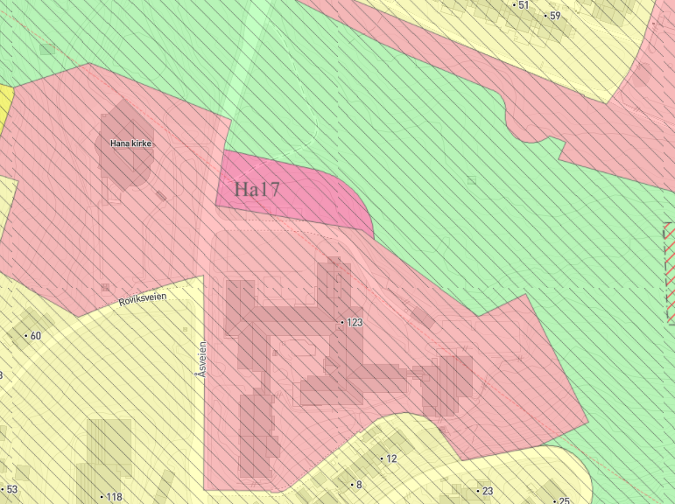
Figur 3. Utsnitt fra kommuneplanen for 2019-2035.

Reguleringsplaner
Reguleringsplan for Rovikfeltet (PlanID 6705)
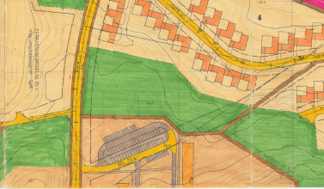

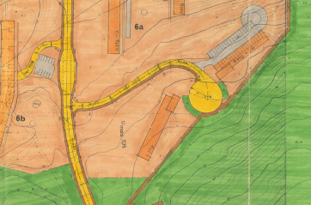
Figur 4. Reguleringsplan for Rovikfeltet (PlanID 6705)

Gjeldende plan med PlanID 6705, Reguleringsplan for Rovikfeltet, er datert 06.04.1972, med siste dato for endring 31.05.2018. Eksisterende sykehjemsareal er i planen avsatt til boligformål – blokkbebyggelse. Tilgrensende eksisterende friområde, omdisponert til offentlig eller privat tjenesteyting Ha17 i kommuneplan er i gjeldende reguleringsplan avsatt til Friområde- Lekeplass, park etc.
Planen erstattes delvis av PlanID 79111, Endret regulering for Rovik – område 6a, datert 21.05.1979.
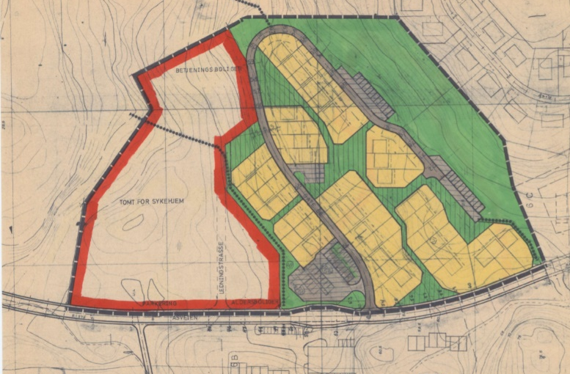
Figur 5. Endret regulering for Rovik - område 6 A
Område for dagens sykehjem er i planen avsatt til Tomt for sykehjem med tilhørende bestemmelse §5:
På tomt for sykehjem kan det føres opp innenfor bygningslovens ramme nødvendige bygninger som bystyret senere måtte bestemme.
Endret regulering for ny adkomst til Lauvmeisveien 2-14 (PlanID 95111)
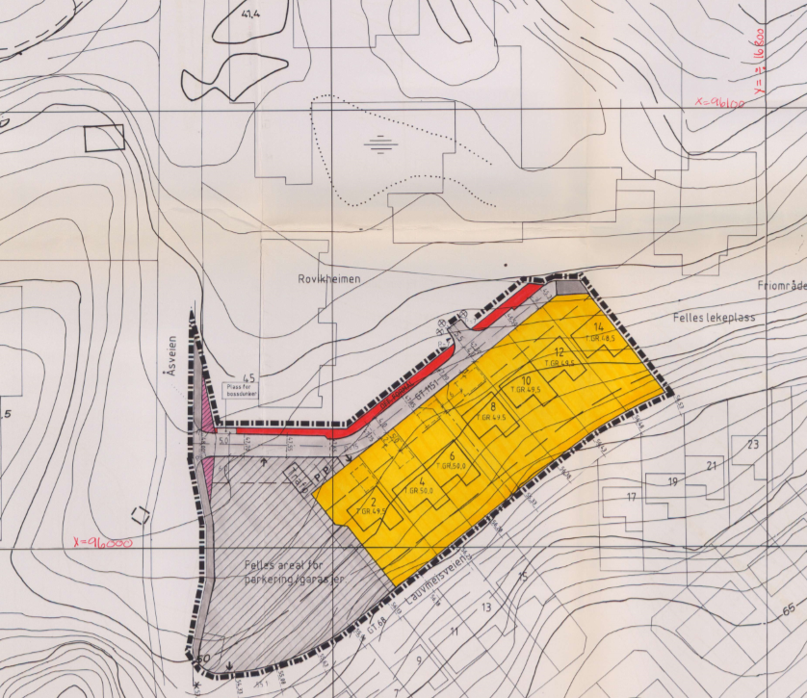
Figur 6. Endret regulering for ny adkomstvei til Lauvmeisveien 2-14
Planen grenser mot den sørlige delen av området som er avsatt til offentlig tjenesteyting (Rovik BOAS), og regulerer 7 boligtomter med tilkomst og fellesparkering. I tillegg er en sørlig tilkomst til BOAS-området regulert inn i planen. Planen ble vedtatt 18.06.1996, med siste mindre endring 20.03.1997.

Reguleringsplaner under arbeid
Det er ingen reguleringsplaner under arbeid direkte i tilknytning til planområdet. Nærmeste plan under arbeid er Detaljregulering for gnr 38 bnr 597, 1511, Roviksveien, Hana, som ligger på motsatt side av Åsveien. Det er ikke grunn til å se for seg at arbeidet med disse planene får konsekvenser for hverandre.

Regionale og nasjonale planer
Regionalplan for Jæren 2050, er vedtatt 12.06.2019. Det er ingen særskilte registreringer knyttet til planområdet.
Planarbeidet er ikke i strid med statlige planretningslinjer for samordnet bolig-, areal- og transportplanlegging. Området ligger sentralt, og en fortetting i tilknytting til eksisterende bygningsmasse er i tråd med overordnede planretningslinjer.

Temakart kommuneplan for Sandnes 2019 - 2035
Grøntområdet som ligger inntil utbyggingsområdet, er registrert som en hovedforbindelse i grøntstrukturen ligger inne i temakart grønne områder.
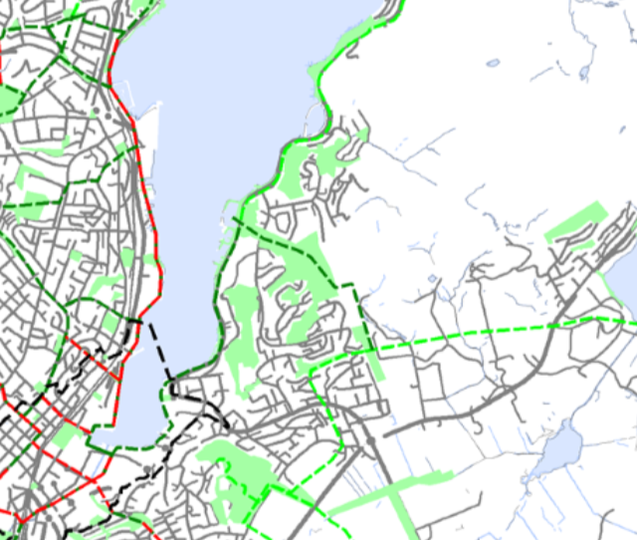
Figur 7. Temakart - grønne områder

Deler av byggeområdet inngår i et sammenhengende parkdrag. Endringen er imidlertid utredet i forbindelse med kommuneplan 2019-2035.
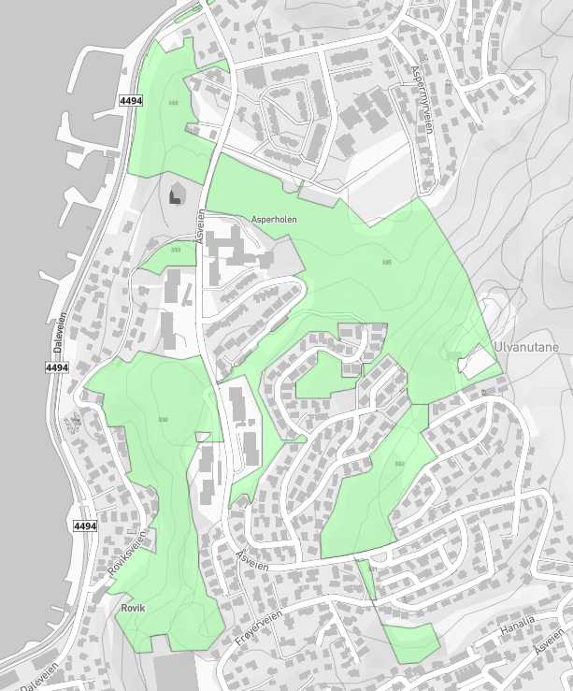
Figur 8. Parkdrag

Funksjonell og miljømessig kvalitet og landskap
Planområdet er relativt flatt, med noe helning mot nord. Ny bygningsmasse vil ikke bli dominerende i nærområdet, da omkringliggende skogsareal og bygningsmasse vil dempe den visuelle påvirkningen, spesielt mot boligfeltet i nord. Samlet sett vil ikke en utviding av eksisterende bygningsmasse føre til særlige negative konsekvenser for landskap og lokalmiljø, men det må gjøres vurderinger av blant annet ferdselslinjer gjennom grøntområdet, barn og unges interesser, friluftsliv, folkehelse og fjernvirkning.
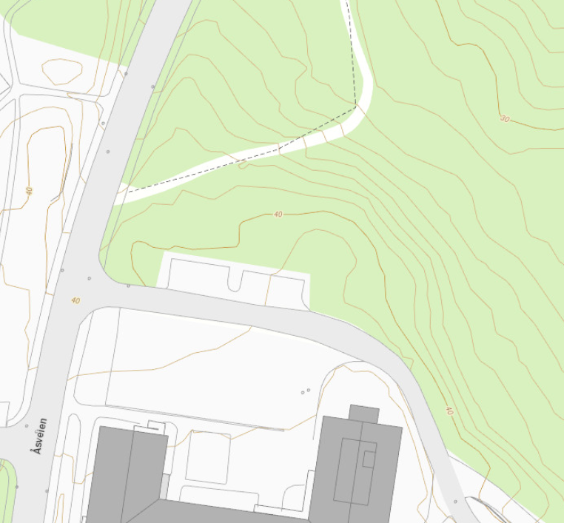
Figur 9. Utsnitt av kotelinjer i planområdet

Vesentlige interesser som berøres av planinitiativet
Det er ikke registrert truede, nært truede eller freda arter innenfor området, og en er ikke kjent med registrerte kulturminner i nærområdet. Planforslaget kan få konsekvenser for tilkomstveien til bo- og aktivitetssenteret, og det må utarbeides mobilitetsplan. Det vil også bli nødvendig å se på grunnforhold og støy fra Åsveien i planarbeidet. Planområdet ligger utenfor marin grense og aktsomhetsområde for kvikkleire, men grunnen består av morenemateriale som kan inneholde alt fra leire til stein og blokk.
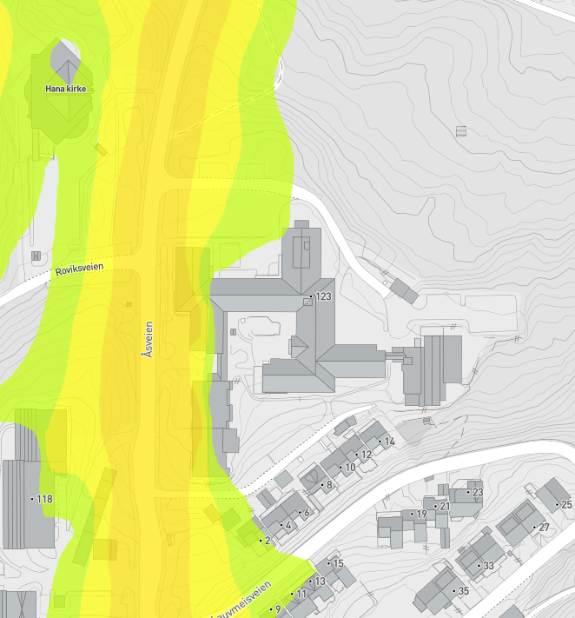
Figur 10. Det er registrert noe veistøy fra Åsveien på dagtid. Kilde: kommunekart.com

Medvirkning og samarbeid
Krav til medvirkning er forankret i Plan- og bygningsloven av 2008 kapittel 5 og prosessen vil følge denne. Oppstart av planarbeid offentliggjøres etter lovens krav, gjennom annonsering i dagspressen (Sandnesposten), kommunens nettside og gjennom brev. Aktuelle grunneiere, naboer og andre interessenter vil bli varslet, og det samme vil aktuelle offentlige og private organisasjoner. Det blir arrangert folkemøte ved Rovik BOAS tirsdag 18.februar.
Berørte parter har anledning til å komme med innspill ved varsel om planoppstart. Når planforslaget er utarbeidet vil det bli politisk behandlet og dersom politikerne er positive til forslaget, legges det ut til offentlig høring i seks uker. I høringsperioden vil det bli avholdt et nytt informasjonsmøte og berørte parter vil ha en ny mulighet til å komme med merknader til forslaget. Saken sendes så til politisk 2.gangsbehandling for endelig vedtak.

Samfunnssikkerhet, risiko og konsekvensutredning

Samfunnssikkerhet, risiko- og sårbarhet (ROS)
Følgende hendinger er på nåværende tidspunkt vurdert som aktuelle, og må vurderes spesielt i arbeidet med planen:
- Geoteknisk stabilitet
- Støy
- Overvann og flom
- Skogbrann/lyngbrann
- Brannsikkerhet og slukkevannkapasitet
- Trafikksikkerhet
I forbindelse med oppstartsmøte og utarbeidelse av reguleringsplanen vil det kunne dukke opp flere tema som må vurderes. ROS-analysen vil følge smartkommunene sin sjekkliste, og bygge på Asplan Viak sine maler for ROS.

Konsekvensutredning
Jf. Forskrift om konsekvensutredninger (FOR-2017-06-21-854) §4 andre ledd skal forslagsstiller vurdere om planen/tiltaket omfattes av §6, §7 eller §8. Planforslaget er vurdert å ikke være i strid med noen av disse paragrafene, da det er forankret i kommuneplanen, ikke får vesentlig virkning for miljø eller samfunn, og bygningsmassen ikke overstiger 15 000 m² BRA. En vurderer det også slik at nok opplysninger er lagt fram av forslagsstiller med dette dokumentet for ansvarlig myndighet, jf. §9.
02 | 03.02.19 | Revidert etter oppstartsmøte | ØS | TV
01 | 06.11.19 | Planinitiativ | ØS | TV
VERSJON | DATO | BESKRIVELSE | UTARBEIDET AV | KS

